西工大计算机学院高级语言程序设计
实 验 报 告
学号： 2017302341 姓名： 谢元昊 班级： 10011703
课程名称 | 高级语言程序设计 | 实验课次 | Java第x次  或者UML第3次
实验项目 | 实验二 面向对象的编程技术 | 实验时间 | 2019/05/11
指导老师评议 | 成绩评定：（满分为2分）  指导教师评语：  指导教师签名：
实验内容（要求、算法、步骤和方法） | 请参见 实验说明书
实  验  结  果 | 具体代码请参见附件中电子版的java源程序。源程序的简要说明如下：  ------------------------------------------------------------  Java实验：  xxx.java —— xxx  说明：  UML实验:  7.mdl ----xxxx  说明:  ------------------------------------------------------------  实验结果:(实验要求中需要书面回答的内容)  １、包属于UML中的何种事物？有何作用？  包是将多个元素组织为语义相关的组的通用机制。在实践中，一般使用术语子系统用来描述包。作用是对复杂系统进行建模时，经常需要处理大量的类、接口、组件、节点和图，这好似有必要将这些元素进行分类。把语义相近并倾向于同一变换的元素组织起来加入同一个包中，以方便理解和处理整个模型  ２、UML中包的表示方法有哪几种？  虚包，框架，桩，子系统，系统  ３、包与包之间存在哪几种关系？  依赖关系：两个包内的元素见具有使用上关系时，这两个包之间具有依赖关系。  泛化关系：两个包内的元素具有泛化关系时，这两个包之间具有泛化关系。  ４、包与包之间的依赖关系有何特点？  包与包之间的依赖关系包含单向依赖和双向依赖。  当两个包内的元素只有单向的使用关系时，两个包之间具有单向依赖关系。当两个包内的元素具有互相使用的关系时，两个包之间具有双向依赖关系。其中包之间的双向依赖关系会造成包维护修改上的循环影响，在划分包的时候应尽可能避免。  ５、如何避免包与包之间出现循环依赖关系？各举一例。  1、将产生依赖的类型分离出来，放到另一个新的程序集Assembly中去  2、使用接口来接触循环依赖  ６、建立包图应注意哪些问题？  包的命名要简单，具有描述性。包应该连贯。避免包间的循环依赖。包依赖应该反映内部关系。在建立包时，应把概念上和语义上相近的模型元素纳入一个包。好的设计要求体现高内聚、低耦合的特性。在设计包时，应遵循以下一些原则：  重用等价原则、共同闭包原则、共同重用原则、非循环依赖原则  ７、根据下图判断下面哪句话正确的说明了包之间的依赖关系  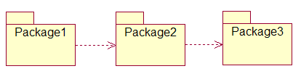  A）对Package1包中的元素做了修改后，需检查Package2包中的元素和Package3包中的元素是否要做相应修改。  B）对Package1包中的元素做了修改后，需检查Package2包中的元素是否需要做相应修改，如果是，则需继续检查是否Package3包中元素也要做相应修改。  C）对Package3包中的元素做了修改后，需检查Package2包中的元素是否需要做相应修改，如果是，则需继续检查是否Package1包中元素也要做相应修改。  D）对Package3包中的元素做了修改后，需检查Package2包中的元素和Package1包中的元素是否要做相应修改。  答：(C)是正确的  ８、下面包图设计中是否存在问题？应如何改进。  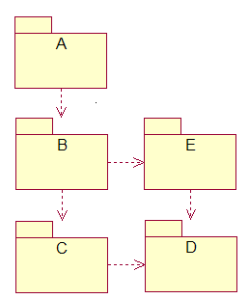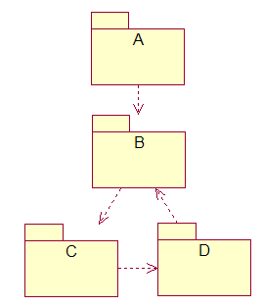  - (B)  图(A)中B不能依赖c同时还依赖E  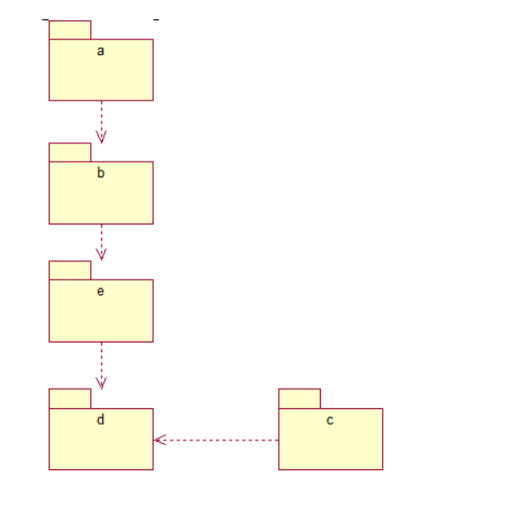  图(B)有问题。循环依赖不正确  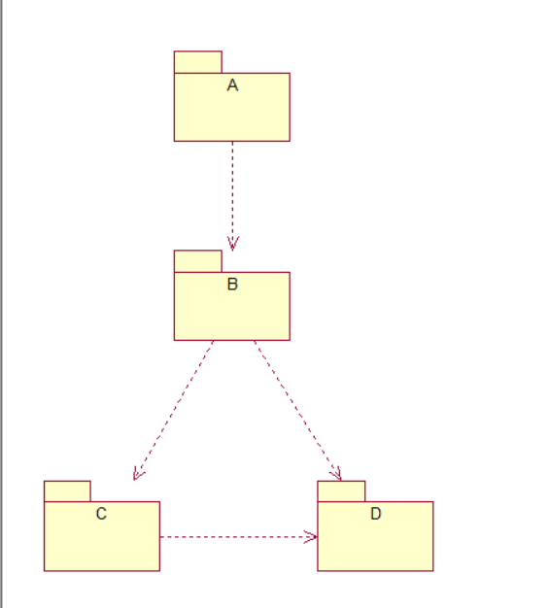
实 验 心 得 体 会 | - 实验中遇到的问题以及解决方法  暂无遇到问题  - 实验体会  通过本次实验，掌握了UML中包及包图的概念、使用方法以及作用，明白了包之间的关系及其表示方法.

